전이금속 함유 Zeolite-Y를 이용한 수소 저장용 carbon nanotube의 합성

이승환, 강미숙, 윤기준
성균관대학교 화학공학과

Synthesis of carbon nanotube for storage of hydrogen using transition metal-incorporated zeolite-Y

Seung-hwan Lee, Misook Kang and Ki June Yoon
Department of Chemical Engineering, Sungkyunkwan University, Suwon 440-746

서 론
최근 자원고갈 및 환경오염문제가 21세기 최대 과제로 대두되면서, 이에 따른 여러가지 대체 에너지원에 대한 연구가 활발하게 진행되고 있다. 그 중 하나가 수소이다. 수소는 메탄의 수증기 개질, 메탄올의 완전분해반응, 그리고 물의 광분해 등에 의해서 얻을 수 있으며 고효율의 청정한 에너지원이다. 그러나 수소는 가벼운 기체상으로 존재하고 이에 따라서 공기중으로 쉽게 확산되는 등 저장이 용이하지 않기 때문에 실질적인 에너지원으로 사용되지 못하는 것이 현실이므로 수소의 저장 기술 개발이 시급한 과제라고 볼 수 있다[1].
한편, 1991년에 탄소 나노튜브(carbon nanotube; CNT)가 소개 되었고, 여러 보고들을 통해서 이 CNT가 수소의 저장에 효율적인 물질이라는 것이 알려진 후 많은 연구들이 수행되어져 왔으며, 그 결과 비교적 많은 수의 CNT의 제법이 보고되어 있다[2,3]. 이 CNT는 그 크기에 비해 수소의 저장 능력이 뛰어나므로 수소 자동차의 저장원 및 수소형 연료전지의 연료 저장 물질로 쓰이는 등 최근 각광을 받고 있다[4].
본 연구는 지금까지 보고된 이론들을 참고로 하여 매우 규칙적인 3차원구조를 가지면서 안정도가 높은 다공성 물질인 zeolite-Y(NaY) 및 전이금속이 일부 첨가된 NaY를 제조하고 이 물질을 출발 물질로 하여 CNT를 제조하고, 이들의 물리적인 특성과 수소저장능력을 관찰하고자 하였다.

실험 방법
1. NaY 및 Fe/NaY, Co/NaY의 제조
CNT의 합성을 위한 NaY 및 전이금속(Fe, Co)이 첨가된 NaY를 Fig. 1과 같은 방법으로 제조 하였다. 먼저 약간량의 초순수에 수산화 나트륨을 정량비대로 녹인 다음 교반을 30분동안 한 후, 일정량의 전이금속의 질산화물을 일정량 투입한 후 교반을 한다. 15분 정도 급속 교반을 행한 후, 알루미늄 이소 프로판올(AIP) 일정량을 가해서 완전히 녹인 후 SiO₂ 졸 상태의 용액을 적하 투입한 후 2시간 동안 교반을 한다. 그 후 이 용액을 100℃ 에서 15 ~ 18시간동안 숙성을 시킨 다음, 원심 분리를 통해서 침전물을 취한 다음 증류수를 소량 가해서 얻은 침전물을 5~7회 정도 세척을 한다. 그런 다음 100℃ 8시간 동안 건조를 하여 최종 생성물을 얻는다. 이 때 첨가된 전이금속의 양은 전체 양의 2wt%로 고정 하였다.

2. CNT의 제조
앞 단락에서 제조한 NaY, Fe/NaY 및 Co/NaY에서 각각 1 g씩 취하여 600℃에서 2시간 동안 소성 처리를 한 후, 각각을 20 mesh 정도로 성형 후 원통형 석영 반응기(내경 : 10 mm, 길이 : 600 mm)에 장착을 한 뒤, 원통형 연소로에 반응기를 설치하고 온도를 750℃로 올린 상태에서 질량 유량흐름 조절기(MFC)를 이용하여 질소와 아세틸렌의 유량비를 19 : 1로 하여 반응기에 주입하여 1~3시간동안 아세틸렌 분해반응을 행하여 nanotube를 제조하였다.

3. 특성분석
제조한 전이금속함유 NaY 및 CNT의 특성을 알기 위해 각 물질에 대해서 X선 회절분석을 하였고, 입자형태 및 크기 그리고 형성된 tube의 형태를 관찰하기 위해 SEM 및 TEM 측정을 행하였다.

결과 및 고찰
Fig. 1에 명시된 방법대로 제조한 각 물질의 X선 회절 분석 결과를 Fig. 2에 나타내었다. 제조된 NaY, Fe/NaY 및 Co/NaY의 X선 diffractogram을 보면 만들어진 NaY 등은 모두 비교적 좋은 것으로 나타났다. 한 가지 특이할 점은 Co/NaY의 경우 피크가 다른 것들과 약간 차이가 있는데, 이것은 첨가된 Co가 결정밖에 소량 존재해 있거나 혹은 분석 중 다른 물질이 표면에 소량 흡착 하여 나타난 것이 아닌가 생각된다. Fig. 3은 형성된 각 촉매들의 SEM 사진을 나타낸 것이다. SEM사진을 살펴보면 입자크기가 2.5 μm 정도로 매우 규칙적이고 균일하게 만들어 졌음을 알 수 있다. 특히 Fe가 함유된 경우 그 규칙성과 균일성이 컸으며, Co가 함유된 경우, 그 입자 크기가 다른 촉매들에 비해 증가함이 보여졌다. 이 특성분석을 통해서 추후에 제조하게 될 CNT는 비교적 잘 만들어 질 것으로 기대가 된다.

Fig.1 Preparation of NaY, (2)Fe/NaY, (2)Co/NaY; the number in the
parenthesis denotes weight percent of added transition metal.

Fig.2 X-ray diffractogram of (a) NaY, (b) (2)Fe/NaY, (c) (2)Co/NaY

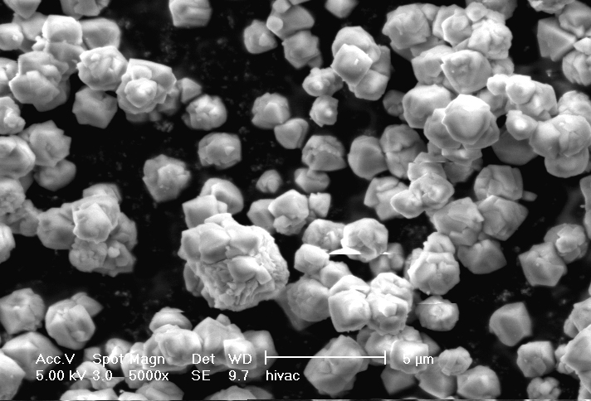
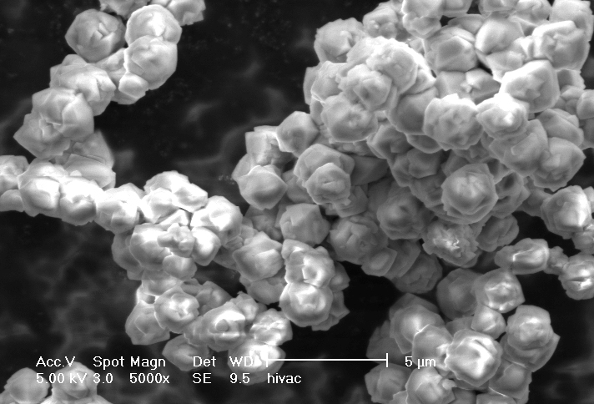

(a) (b)
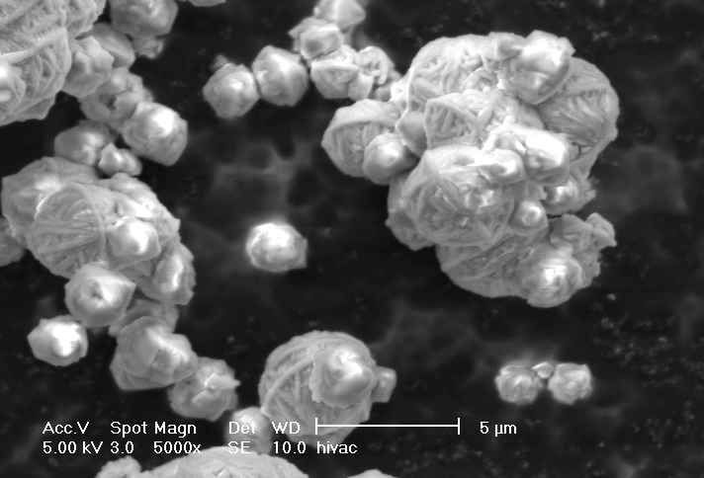

(c)

Fig. 3 SEM images of (a) NaY, (b), (2)Fe/NaY, (c) (2)Co/NaY

참고 문헌
[1] B. Wu, P. Chen, J. Lin and K. L. Tan, Int. J. of Hydrogen Energy, 25, 2000
[2] A. Zhang, C. Li, S. Bao and Q. Ku, Microporous and mesoporous Material, 29, 1999
[3] N. He, Y. Kuang, Q. Dai, Y. Miao, A. Zhang, X. Wang, K. Song, Z. Lu and C. Yuan, Mat. Sci. & Eng. C:, 8(1), 1999
[4] H. M. Cheng, F. L. X. Sun, and S. D. M. Brown, Chem. Physics Lett.,6(289), 1998

